Kookopdracht Wentelteefjes
Werkblad

Naam: ______________________________________________________
Route: ______________________________________________________

Vòòr het koken
Bijna iedere dag kopen mensen brood. Soms is het brood van de vorige dag nog niet helemaal op. Dan wordt het brood een beetje droog: uitgedroogd brood.
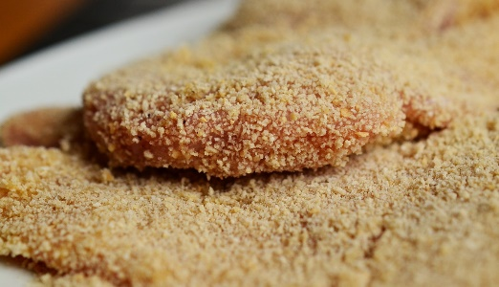
Met uitgedroogd brood kun je andere dingen maken. Bijvoorbeeld paneermeel. Paneermeel zit op schnitzels (vlees) en op kroketten.
Wat kan je nog meer doen met uitgedroogd brood?
_________________________________________________________________
_________________________________________________________________

In deze kookles van vandaag gaan we wentelteefjes maken.
Wentelteefjes maken we van brood.
Er bestaan heel wat soorten brood. Welke soorten ken jij? Schrijf drie soorten brood op.
- ___________________________________________________________
- ___________________________________________________________
- ___________________________________________________________

Als je iets kunt eten, noemen we dat een voedingsmiddel. Brood is een voedingsmiddel. Rijst is ook een voedingsmiddel. En groente ook.
Welke voedingsmiddelen ken jij?
Schrijf bij elke letter een voedingsmiddel op. Bijvoorbeeld: bij ‘A’ kun je ‘appel’ schrijven.

A _____________________
B _____________________
C _____________________
D _____________________
E _____________________
F _____________________
G _____________________
H _____________________
I _____________________
J _____________________
K _____________________
L _____________________
M _____________________
N _____________________
O _____________________
P _____________________
Q Quinoa
R _____________________
S _____________________
T _____________________
U _____________________
V _____________________
W _____________________
X _____________________
Y Yoghurt
Z _____________________

Na het koken
Lees de vragen. Zet een kruisje bij jouw antwoord.

- Lukte het om de wentelteefjes te keren?
- Zijn de wentelteefjes mooi gebakken?
- Vind je de wentelteefjes lekker?
- Heb jij de afwas goed gedaan?

Welke gereedschappen heb je gebruikt? Schrijf de naam van het gereedschap op. Zet ook een kruisje: heb je het gereedschap gebruikt?

 | Naam van het gereedschap | Ik heb dit gereedschap gebruikt
☐ Ja
☐ Nee
☐ Ja
☐ Nee
☐ Ja
☐ Nee
☐ Ja
☐ Nee

Zit je in Route 2? Maak dan ook deze vragen:
Voedingsmiddelen stop je in je mond. Wat gebeurt er daarna met de voedingsmiddelen?
_________________________________________________________________
_________________________________________________________________
_________________________________________________________________
_________________________________________________________________

We hebben voedingsmiddelen nodig omdat er belangrijke voedingsstoffen in zitten.
Eiwitten, mineralen, water, koolhydraten, vetten, vitamines en voedingsvezels.
Iedereen heeft iedere dag zeven voedingsstoffen om gezond te blijven.
Zoek per soort twee voedingsmiddelen op waarin het veel aanwezig is. Zoek op Google.
 |  | Voedingsmiddelen met deze stof:
Bouwstoffen | Eiwitten  Zouten  water
Brandstoffen | Koolhydraten  Vetten
Beschermende stoffen | Minerale zouten  Vitaminen  voedingsvezels

